新北市政府文化局111年新板藝廊「新秀展演申請計畫」簡章
- 計畫目的
- 積極培育新秀藝術家，挑戰多元、創新的藝術提案。
- 發揮新板藝廊地域優勢，強化與社區、城市的連結，增進藝術推廣的效益。
- 申請對象及資格
- 具中華民國國籍或持在臺居留證（五年以上實際居住時間）之個人；如為兩人以上共同申請，應選定一名代表人。
- 申請人須為40歲以下(71年6月1日後出生)，且有於新北市設籍、居住、就業、就學等其一條件（需檢附證明）；如申請者為兩人以上共同申請，代表人需符合前述條件，且須有二分之一人數具前述條件。
- 為個人申請者，每人限申請1次，且2年內未曾申請新北市政府文化局所屬任一場地個展且獲得通過展出者。若為共同申請者，代表人需符合前述條件，且其他成員需未有通過本計畫之個展者。
- 非屬各機關學校或社團之畢（結）業製作、學位論文、技術報告、學分取得、升等敘獎、商業營利為目的之提案。
- 徵選方向：
- 具創新性、實驗性、前瞻性的展覽計畫，展出作品創作內容、媒材不拘，原創新作品比例需佔展出作品總數至少30%以上。（原創新作係指在本次計畫前未曾在臺灣公開發表過之創作）。
- 展覽場地為新板藝廊(第二至四展區，平面圖如附件)，展覽計畫應配合新板藝廊展覽空間進行規劃或製作。
- 得於展覽期間規劃舉辦相關教育活動。
- 申請方式
- 應備文件：
  - 申請者應填具展覽申請計畫書、個資使用同意書等相關文件。
  - 作品檔案：數位靜態影像檔應拍攝良好、忠實於原作，且為JPGE/PNG格
式，畫素須為300畫素(3Megapixels或2048×1536 pixels) 以上；動態
影像以 AVI、MP4、WMV、MOV等格式，解析度720×480 pixels以上檔案
格式輸出。
  - 未來實際展出作品不得少於申請資料之70%。
  - 檔案繳交後，作為文宣製作、宣傳及存檔之用，恕不作歸還，請自行留底。
- 收件時間：
應於111年2月14日(一)前，用以下方式擇一申請：
- 紙本寄送：將申請資料紙本一式六份，並檢附一份電子檔存於光碟，光碟片上以油性筆註明申請人姓名及展覽名稱，掛號郵寄至220703新北市板橋區漢生東路166號2樓 新北市政府文化局藝術展演科收，請於信封標明「申請新板藝廊新秀展演申請計畫」，日期以郵戳為憑。
- 專人送達：將申請資料紙本一式六份，並檢附一份電子檔存於光碟，光碟片上以油性筆註明申請人姓名及展覽名稱，以快遞、親送至220703新北市板橋區漢生東路166號2樓，收件時間週一至週五09:00-17:00，收件日以本局收件章戳為憑。
- 線上申請：於2月14日23:59前將申請資料與作品檔案上傳至雲端資料夾，並將有效連結email至newtaipeigallery@gmail.com，檔案請至少留存一個月。
- 審查方式及標準：
(一)採初審及複審2階段辦理：
- 初審：由主辦機關辦理書面資料審查，檢視申請資格、各項申請資料是否符合規定。如有闕漏錯誤，申請者須自接獲通知日起7日內補正，超過期限未補正者視同放棄。
2. 複審：由本局召開審查委員會議，本局得聘請相關領域之專家、學者若干
人為審查委員。審查委員應依其專業及經驗，逐一審查送審案件之計畫及
作品數位影像檔以進行審定，審查標準如下：
  - 計畫內容具有創新性、實驗性及前瞻性與（35%）。
  - 計畫內容與空間的適配性（35%）。
  - 計畫完整度與經費分配可行性（20%）。
  - 策展或展務執行之實務經驗（10%）。
- 結果公告與檔期安排：
- 預定於111年3月底前於本局網站公告審查結果。
- 通過審查者於111年6至12月安排展覽，每檔展期約8至10周，依本局與展出者協調為準。
- 通過審查者由本局與展出者依政府採購法及文化藝術採購辦法辦理，每案以新臺幣15萬元為限。
- 附則：
- 提案內容不得有抄襲、剽竊或任何違反著作權之相關法律。若有著作權其他法令糾紛，本局得取消其提案資格；損害第三方權利者，由申請人自行負責，本局不負相關責任。若因申請人言行致本局名譽受損，本局得追究其法律責任。
- 依本簡章辦理展覽之相關圖文資料之著作財產權及人格權等智慧財產權屬申請者及創作者所有，惟為配合行銷宣傳及成果結報等，本局得要求提供合宜之圖文檔案及相關資料供合理使用，包含展覽期間宣傳及後續施政成果彙整，除此之外不做其他用途。
- 新板藝廊展場開放時間為每日09:00至17:00，每個月的第一個禮拜一為休館日。展場提供基本輔具，展出者卸展後需回復展覽場地原狀，如不依規定使用而致使本局有所損害者，應負賠償責任。
- 展出者應依排定之檔期按時展出，如因故無法如期展出，應於展出前二個月通知本局；如未先行告知本局者，三年內不得向本局申請展出。
- 本局保有變更、修正、停止、補充本計畫一部分或全部之權利，本簡章如有疑義，逕由本局解釋之。本簡章如有未盡事宜，得由本局隨時公告之。
- 若遇COVID-19疫情，本簡章之相關展覽期程及開放時間，及館舍開放規定等，另依據中央疫情指揮中心之最新規定修正。
- 聯絡窗口：
新北市文化局藝術展演科
地址：22066新北市板橋區漢生東路166號2樓
電話：02-29509750分機116 黃小姐
電子信箱：newtaipeigallery@gmail.com

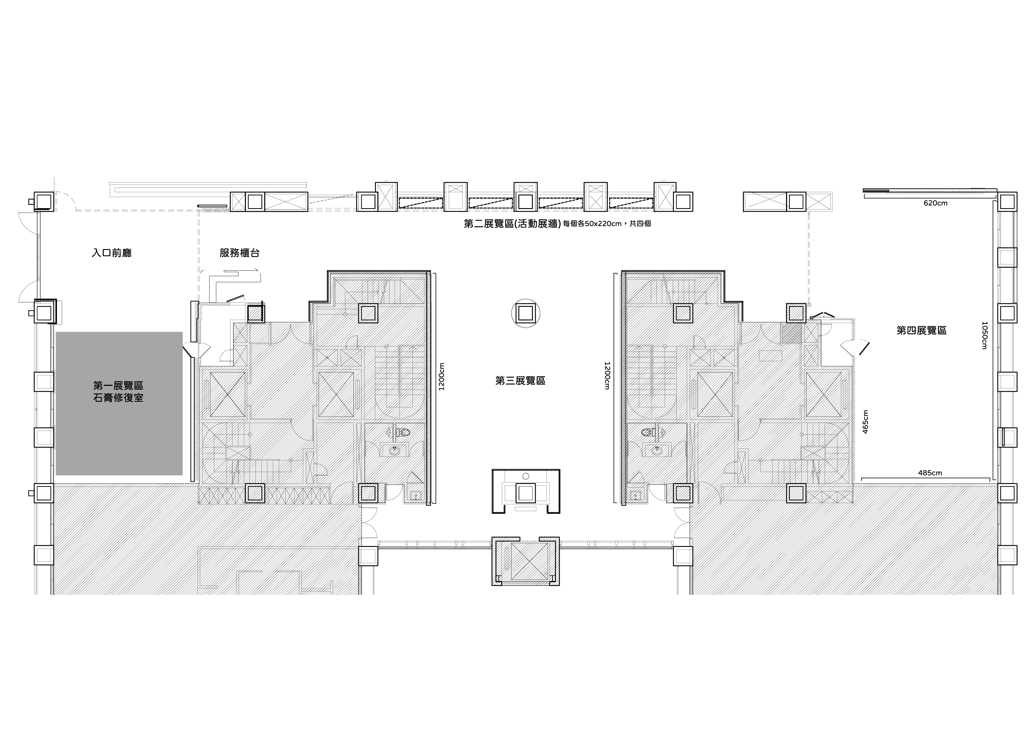
附件－
新板藝廊平面圖

新北市政府文化局
111年新板藝廊「新秀展演申請計畫」
繳交資料總表
- 申請計畫書
(申請人資料表、策展計畫、經費概算表、期程表、相關活動構想)
- 個人資料提供同意書

新北市政府文化局
111年新板藝廊「新秀展演申請計畫」

申請者：
計畫名稱：
申請日期：
新北市政府文化局111年新板藝廊「新秀展演申請計畫」
- 基本資料
申請人資料表
(共同申請之代表人為經費受理人及納稅義務人，亦為本局就本計畫相關權利義務關係之相對人)
□ 個人申請 □ 共同申請
申請人/代表人 |  | （中文） |  | （英文）
身分證字號 |  |  |  | 出生年月日
現職
聯絡電話 |  |  |  | 手 機
聯絡地址
Email
有於新北市 |  | □設籍 □居住 □就業 □就學  (※請檢附勾選項目之相關證明文件)
近兩年曾獲本局申請個展通過者 |  | □是 □否
學、經歷 | 起訖時間 |  | 學校／機構名稱 |  | 主修／工作內容
作品得獎紀錄 | 年度 |  | 獎項 |  | 作品名稱
重要策展／展演經歷
(表格若不敷使用請自行增列)
共同計畫者資料(個人申請者免填)
姓名 |  |  |  | 出生年月日
有於新北市 |  | □設籍 □居住 □就業 □就學 □無  (※請檢附勾選項目之相關證明文件，團隊內需至少有二分之一成員符合條件)
近兩年曾獲本計畫申請個展通過者 |  | □是 □否
學、經歷 | 起訖時間 |  | 學校／機構名稱 |  | 主修／工作內容
作品得獎紀錄 | 年度 |  | 獎項 |  | 作品名稱
重要策展／展演經歷
(表格若不敷使用請自行增列)
- 「新秀展演申請計畫」展覽規劃
展覽名稱
策展理念﹙以不超過1500字為原則﹚

編號 | 作品名稱 | 創作年份 | 作品媒材  ／影片播放格式 | 裝置完成尺寸（公分）  ／影片長度（分：秒） | 在本次計畫前未曾在臺灣公開發表過（請勾選）
 |  |  |  |  | 是 | 否

展覽空間規劃說明
（請以圖說明預定之展場規劃、作品擺放位置，並簡述所需之設備及技術等資料）

- 展覽經費預算表
項目 | 名稱 | 數量 | 單位 | 單價 | 金額 | 預算說明
合計
(表格若不敷使用請自行增列)
- 展覽相關活動構想
活動一
活動介紹：﹙500字內﹚

活動流程：

活動二
活動介紹：﹙500字內﹚

活動流程：

五、預定期程表
請規劃8週的展覽(含佈、卸展)期程：（表格可自行設計）

六、相關證明文件
申請人身分證明文件正反面影印本黏貼處：
正面 | 反面
有於新北市 □設籍 □居住 □就業 □就學 其一 之證明文件
（可檢附設籍證明/租賃證明/工作證明/在學證明、或其他證明方式）

個資使用同意書
新北市政府文化局（以下稱本局）依據個人資料保護法（以下稱個資法）第8條規定，應向臺端告知下列事項，請臺端詳閱：
一、蒐集之目的：
適用於臺端參與本局辦理「111年新板藝廊新秀展演申請計畫」業務或向本局透過電話、傳真、電子郵件或其他傳輸方式提出詢問或建議時，所涉及個人資料蒐集、處理與利用行為。
二、蒐集之個人資料類別：
臺端於本局相關公務申請書及契約書內容等文件所填載或與本局公務往來期間所產生屬於個資法第2 條所定義之「個人資料」。
三、個人資料利用之期間、地區、對象及方式：
（一）期間： 個人資料蒐集之特定目的存續期間、依相關法令或契約約定資料之保存所訂保存年限（如：檔案法等）或本局因執行公務所必須之保存期間。
（二）地區： 臺灣地區。
（三）對象： 包括但不限於下列對象：
1.新北市政府及其所屬機關。
2.配合依法調查之機關。
3.配合主管機關依職權或職務需要之調查或使用。
4.基於善意相信揭露個人資料為法律所必需。
5.臺端於本局網站或依本局所指定網站所為，已違反網站服務條款，損害本局或他人權益，本局揭露個人資料係為採取法律行為所必要者。
6.有利於臺端權益。
7.經臺端書面同意。
8.基於委外契約關係，本局依約履行提供個人資料義務。
（四）方式：以自動化機器或其他非自動化之利用方式。
四、依據個資法第三條規定，臺端得以書面或致電本局保有臺端之個人資料得行使下列權利：
（一）得向本局查詢、請求閱覽或請求製給複製本，而本局依法得酌收必要成本費用。
（二）得向本局請求補充或更正，惟依法臺端應為適當之釋明。
（三）得向本局請求停止蒐集、處理或利用及請求刪除，惟依法本局因執行業務所必須者，得不依臺端請求為之。
五、臺端得自由選擇是否提供相關個人資料：
臺端得自由選擇是否提供相關個人資料，惟臺端若拒絕提供相關個人資料，本局將無法進行必要之審核及處理作業，致無法提供臺端相關服務。

□ 本人已詳閱新北市政府文化局依個資法第8條所告知事項並清楚瞭解蒐集、處理或利用個人資料之目的及用途。

簽名處：

中 華 民 國 年 月 日

